1.北京中瑞祥生物需氧量测定仪/BOD测定仪型号：ZRX-27213
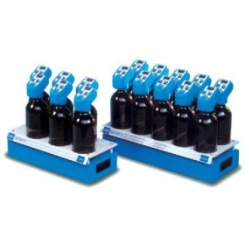
生化耗氧量(BOD)是评价水系统受污染程度十分重要的指标，无汞式数字BOD测定仪提供两种规格的标准套件：
* 可同时检测6个或10个水样，操作简便；
* 检测结果可直接以mg/L为单位显示；
* 无需进行设备维护，内置搅拌装置；

仪器类型 压差式BOD测定仪
防护等级 IP 44
显示 数字液晶显示屏 数据记录 24小时内记录5组BOD值
刻度 90, 250, 600, 900 mg/L BOD，稀释后可扩展
安全等级 3 IEC 1010
电源 2节250mAh锂电池，寿命最长可达2年
工作温度 - 25 ± 65℃
重量 80g

